  - Wizard
Wizard control versi lanjut dari MultiView control. Yan memungkinkan untuk menampilkan satu atau lebih Halaman/Pages dalam satu waktu, dengan menginclude fungsi tambahan seperti navigation buttons, dan sidebar .

- PRAKTIKUM 11 : TreeView_checkbox.aspx
- Buat file baru dengan nama TreeView_chechbox.aspx
- Pada Design tarik Navigation>Treeview
- Klik treeView>Edit Node
- Sehingga settingan spt berikut :
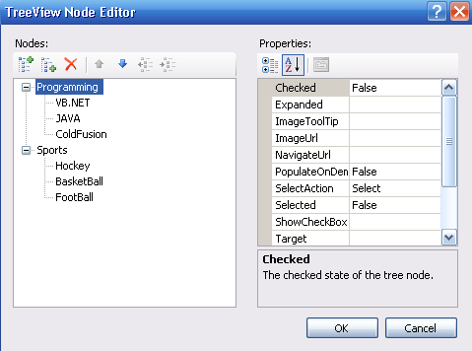
- Pada Properties di turunanya (VB.NET, JAVA, ColdFusion,Hockey,BasketBall,FootBall) ubah ShowCheckBox=TRUE

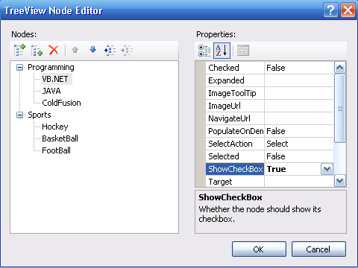
- Tampilan akan spt berikut
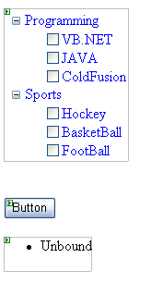
- Dengan menambahkan Button dan BulletedList
- Beri nama ID BulleedtList dengan nama ”Bullet”
- Double Klik Button, tuliskan sintaks berikut :

- Simpan file anda, Tekan F5 untukmenampilkan Hasil

